Пополнение счета школьной карты через сайт sberbank.ru.

Оплата Сбербанк Онлайн.

1. Зайдите в Ваш личный кабинет Сбербанк Онлайн на сайте sberbank.ru | 2. Воспользуйтесь строкой поиска с помощью номера ИНН «КШП» | 3. Укажите: лицевой счет карты (логин) и выберите карту списания
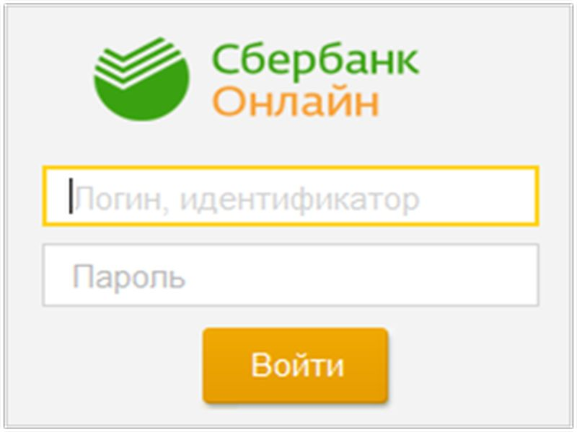 | 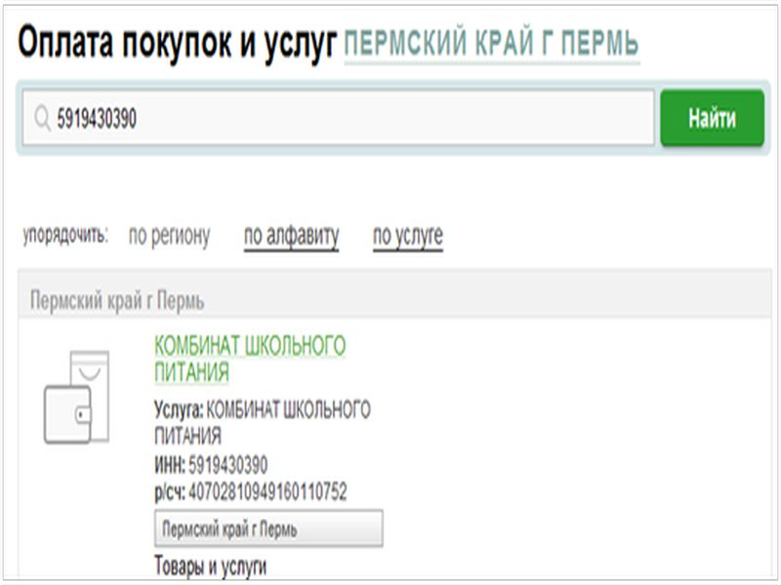 | 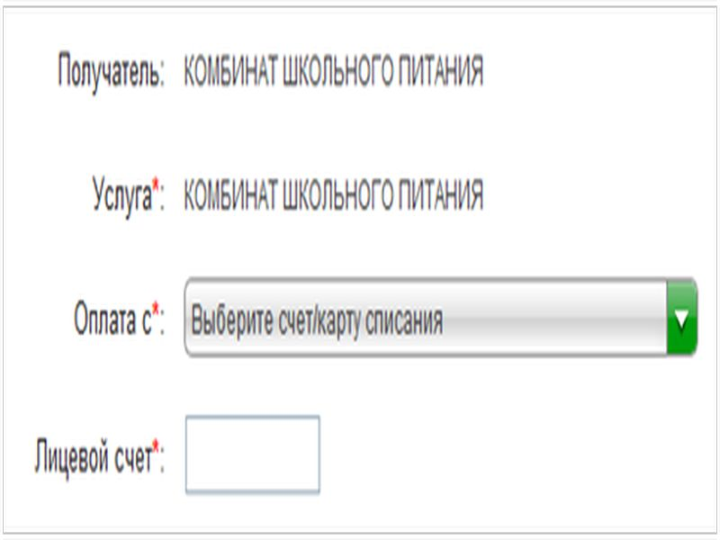
4. Проверьте параметры оплаты, отредактируйте или подтвердите платеж


